Lengtes meten

Informatie voor de docent (3 pagina’s)

Doelgroep: brugklas van Bavo of Vmbo, een andere kennismaking met lengtes.
De bedoeling van deze lesbrief is dat de leerling leert hoe je de lengte van een lijnstuk (nauwkeurig) moet interpreteren. Vooral in ruimtelijke figuren is dit nog niet zo simpel! Niet elk lijnstuk is immers evenwijdig met het tekenvlak; het lijkt dan korter dan het in werkelijkheid is.

Voorkennis:
- Wat is een lengte
- Hoe meet je een lengte met een liniaal
- Wat is een zijde (soms ribbe) van een vlak of ruimtelijk object

Leerdoelen:
- Lengtes meten in een vlakke figuur, zowel op ruitjespapier als in een veelhoek
- De juiste waarde van de lengte interpreteren
- Nauwkeurig tekenen met passer en liniaal
- Nauwkeurigheid bij metingen in de gaten houden
- Bij ruimtelijke figuren het vlak van de lengte eruit kunnen lichten en in dat vlak de gevraagde lengte opmeten. Het verschil inzien met het meten in de ruimtelijke figuur zelf.
- Wellicht kan een leerling het antwoord eerst schatten, en hierna controleren met de ingebouwde lengtemeter.
- De leerling maakt spelenderwijs kennis met een aantal mogelijkheden van de computersoftware.

Materiaal:
- Passer, (kleur)potlood, liniaal met millimeterverdeling
- Karton (A4-formaat)
- Ruitjespapier (met hokjes van 1 bij 1 cm, of millimeterpapier)

Het programma geeft bij een opgemeten lijnstuk de lengte, en de leerling moet dit interpreteren.
De leerling kan de tekening eerst in het schrift maken, op ware grootte, en dan lengtes gaan opmeten. Hierna kan hij de tekening op de computer maken, en hier de lengtes opvragen, en zijn antwoorden controleren.

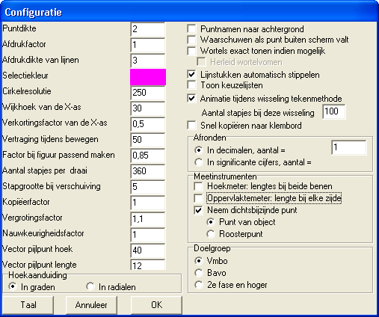
Instellingen van het configuratiescherm, om het programma passend te maken bij deze lesbrief:

- kopieerfactor = 1 (om een exacte kopie te krijgen, mèt hoekmeter, bij kopiëren en plakken naar een tekstverwerker)
- “Wortels exact tonen …” niet aanvinken, dan verschijnen de getallen in decimale notatie..
- Afronden in 1 decimaal (eventueel 0 decimalen) . Meer nauwkeurigheid kun je in de praktijk toch niet krijgen krijgen of heb je niet nodig.
- vinkt u bij “meetinstrumenten” de opties “neem dichtstbijzijnde punt” aan. Hierdoor hoeft de leerling niet precies op roosterpunten te klikken, maar zal het programma automatisch
  - het dichtstbijzijnde roosterpunt nemen als “roosterpunt” is gekozen;
  - het dichtstbijzijnde hoekpunt van het object nemen als “punt van object” is gekozen;
Met “punt van object” begint de lesbrief voor de leerling! (Alleen) na deze keuze zijn alle meetinstrumenten (hoeken, lengtes en oppervlaktes) beschikbaar in alle tekeningen, zelfs ruimtelijke.
- Doelgroep “Vmbo” of “Bavo” houdt in, dat in de (sub)menu’s de moeilijke commando’s niet verschijnen. Dit schrikt minder af.

Ondanks deze instellingen moet de leerling tijdens de lesbrief eenmaal zelf in dit configuratiemenu komen, maar alleen om bij “meetinstrumenten” te schakelen tussen “punt van object” en “roosterpunt”.

Toelichting bij de eerste oefening van deze lesbrief in nauwkeurig tekenen.
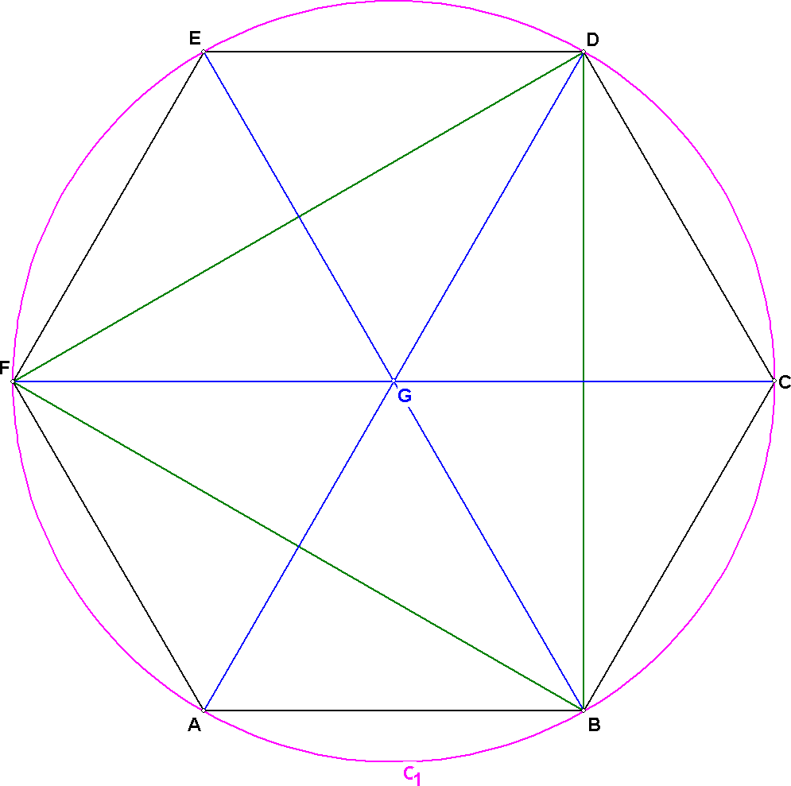
Laat de leerlingen een cirkel tekenen met straal 4 cm en hierin een regelmatige zeshoek (ABCDEF). Dit kan op allerlei manieren (door bijvoorbeeld eerst een aantal even grote hulpcirkels te tekenen.)
Verbind alle punten met elkaar zoals in de tekening hiernaast.
Laat nu de leerlingen in hun tekening alle lengtes opmeten en opschrijven.
Start dan het programma, en maak de tekening. Bijvoorbeeld door eerst een regelmatige 6-hoek met straal 4 te tekenen, en dan de omgeschreven cirkel en extra lijntjes.
Stel nu de kleur in van de lengtemeter, bijvoorbeeld rood, en kies ook een dikkere lijndikte ervoor.
Kies dan berekeningen, afstanden, lengtemeter, en sleep de uiteinden van de liniaal naar de uiteinden van een lijnstuk. Nadat beide uiteinden zijn geplaatst verschijnt de lengte in het midden van de lengtemeter.
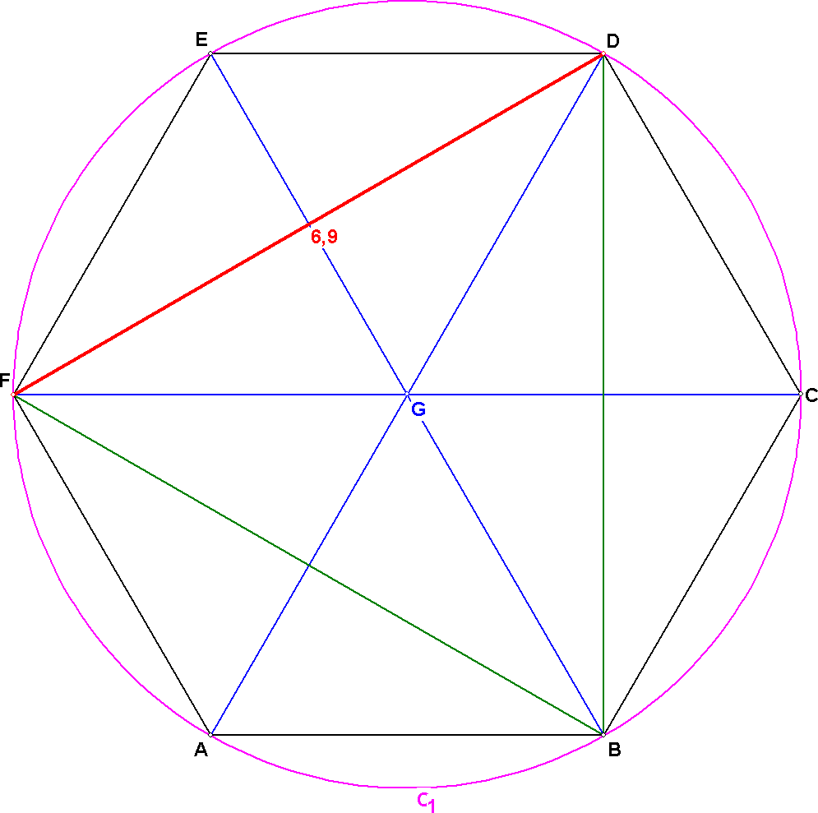
De leerling kan dan zijn antwoord ermee vergelijken. Laat ze vooral met elkaar discussiëren over verschillen die wellicht opdoemen. Vooral: wanneer is hun eigen opgemeten antwoord nauwkeurig genoeg?

Met het programma kunnen lengtes worden gemeten in een vlakke-meetkunde-tekening of binnen een vlak, dat uit een ruimtelijke tekening wordt gelicht, maar ook in echt ruimtelijke tekeningen.

De lengtemeter is geen deel van de tekening zelf. Wanneer de tekening wordt vergroot of verkleind, zal de lengtemeter niet van afmeting veranderen. Wel kan na het vergroten of verkleinen de lengtemeter opnieuw actief worden gemaakt.
Bij het printen van de tekening zult u geen lengtemeter aantreffen in de papieren print-out. Maar er is toch een mogelijkheid, de lengtemeter mee af te drukken. Bij het kopiëren naar het klembord, wordt de lengtemeter mee gekopieerd. Om de verhouding tussen lengtemeter en tekening kloppend te houden, moet in het configuratiescherm (Zie schermafdruk op de eerste pagina) de waarde van “kopieerfactor” gelijk zijn aan 1. Ook moet de instelling “snel kopiëren naar klembord” niet aangevinkt zijn. Wanneer u nu de tekening plakt in bijvoorbeeld een Word document, zal dan de lengtemeter correct mee worden gekopieerd, zoals ook in dit document herkenbaar is.

Print het leerling-deel van deze lesbrief en maak hiervan kopieën voor de leerlingen. Op de volgende pagina’s staat de leerlingentekst.

Wanneer u een schermtekening print, zullen de afmetingen wellicht niet exact zijn. Dit hangt bijvoorbeeld van de printerresolutie af. Maar in het configuratiedialoog kunt u de afdrukfactor aanpassen, zodat een cm ook een cm is op de uitdraai! U kunt gewoon een test doen. Wanneer een lijnstuk met lengte 6 cm op de uitdraai 7 cm is, moet u blijkbaar de afdrukfactor (die standaard 1 is) veranderen in 6/7. (U kunt gewoon breuken en andere uitdrukkingen in het configuratievenster invullen, het programma rekent dan de verhouding voor u uit!).
Omdat elke nieuwe tekening schermvullend wordt getoond, kan het zijn dat u, wanneer u wilt dat lengte 1 ook precies 1 cm in de uitdraai is, de afdrukfactor per tekening opnieuw moet instellen na eerst een proefafdruk te hebben gemaakt. Maar dan krijgt u ook een perfecte afdruk met de juiste maten.

Lengtes meten

Je weet hoe je een lengte kunt meten. Gebruik een tekening van goede kwaliteit en een nauwkeurige liniaal met millimeteraanduiding.
Je gaat in deze lesbrief zelf nauwkeurige werktekeningen maken, en hierin lengtes opmeten.
Dit kan gewoon op papier, met potlood, liniaal en passer.
Maar het kan ook met de computer. Het programma helpt je hierbij. Je moet de tekening dan op de computer tekenen met behulp van tekencommando’s. In deze lesbrief zal worden uitgelegd, hoe je dit doet.
Hierna kun je het programma vragen, je te helpen bij het meten van lengtes in de tekening op het beeldscherm.

Oefening

- Maak de tekening hieronder. Eerst met je passer de binnenste cirkel tekenen (elke straal is 4 cm) en dan … (???). Lukt het? Help elkaar!
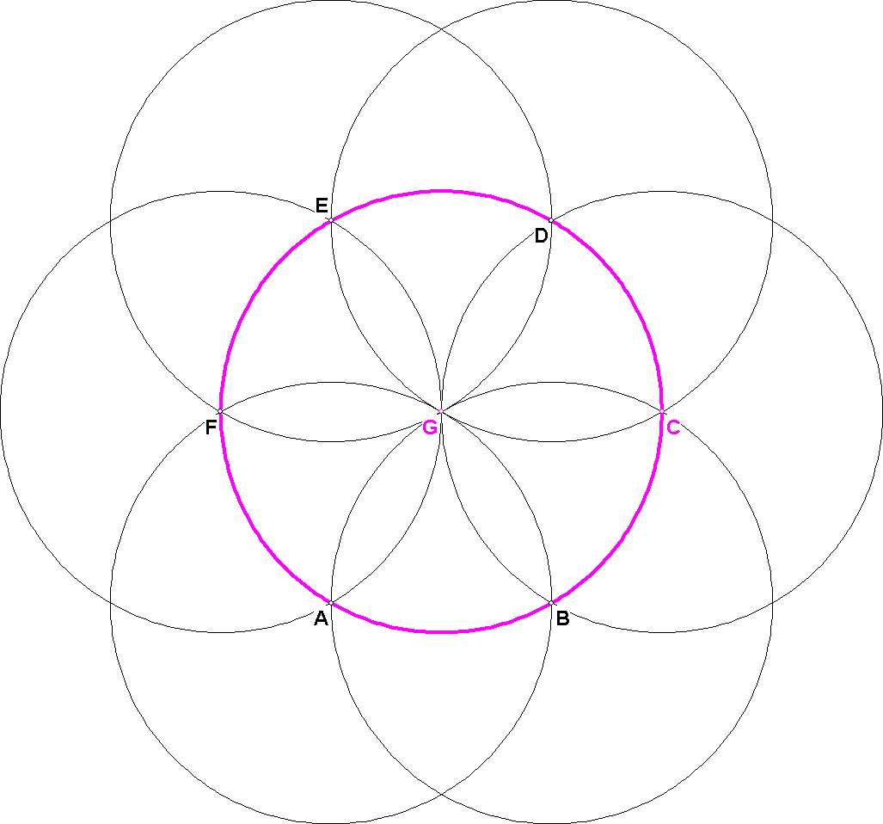
Plaats letters bij de snijpunten van de cirkels zoals in de figuur.

Trek nu alle mogelijke verbindingslijnstukjes tussen de punten A, B, C, D, E, F en G.
Meet alle lengtes heel nauwkeurig op, en schrijf ze erbij in je tekening.

- Nu gaan we de tekening (gedeeltelijk) ook maken op de computer. Start het programma op, en kies nieuw, toepassingen in het platte vlak, regelmatige veelhoek met 6 hoekpunten en een straal van 4. Klik op OK, en de zeshoek ABCDEF staat er: De plaats van de letters klopt niet helemaal, maar dat is niet belangrijk voor de resultaten.

Nu de cirkel eromheen. Kies bewerken, cirkelonderhoud, toevoegen, cirkel, door 3 punten en klik drie van de zes punten aan, het doet er niet toe, welke. Hierna wordt de cirkel getekend. (Merk op dat onderaan op de statusbalk telkens een toelichtende tekst verschijnt, die je vertelt wat je moet doen.)
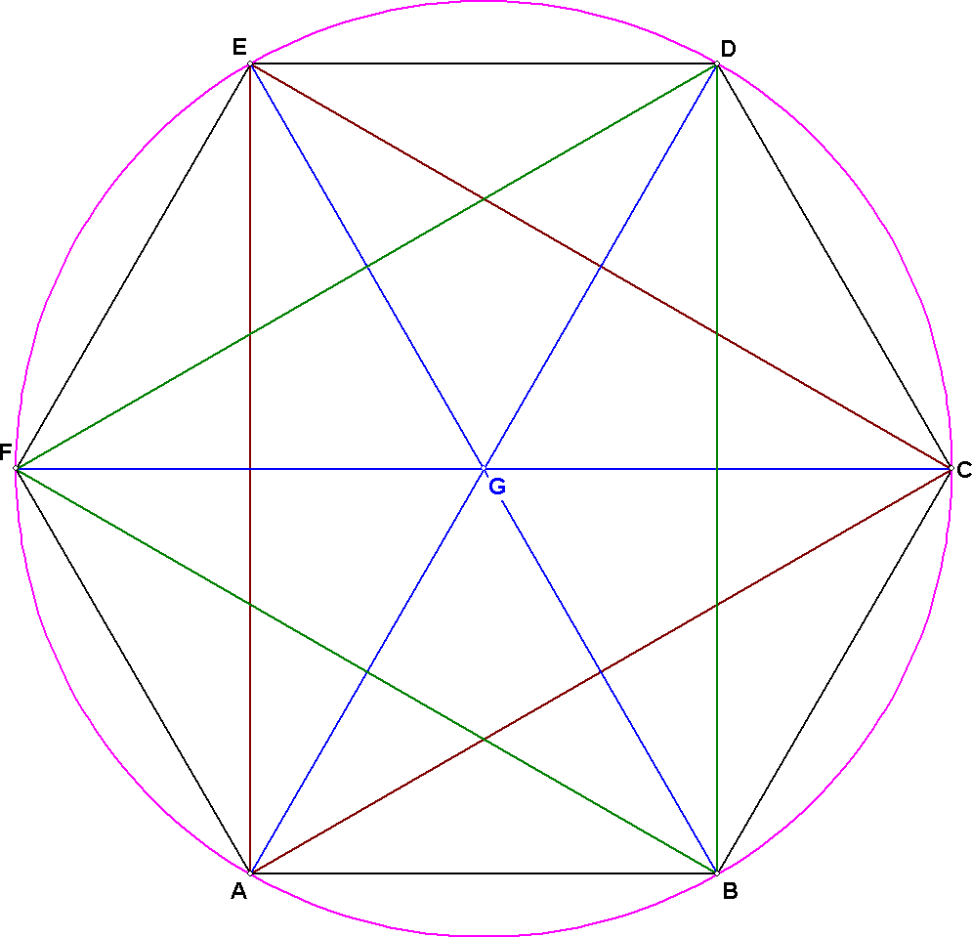
Nu gaan we de lijnstukken tekenen. Kies eerst bewerken, lijnonderhoud, lijnstuk toevoegen, en klik dan telkens op twee punten, waarna ze verbonden worden. Door vooraf in het tekengereedschap de kleur te veranderen, wordt elk lijnstuk hierna getekend in de ingestelde kleur!
Je krijgt een tekening als deze:
Het heeft geen zin op je beeldscherm te gaan meten met je liniaal: de tekening is op schaal, en de meeste beeldschermen verschillen van afmetingen. Maar de computer kan wel de lengtes voor je uitrekenen:

Eerst stellen we de kleur in van de lengtemeter (bijvoorbeeld rood), en misschien ook wel een dikkere lijndikte, in het tekengereedschap.
Hierna kiezen we berekeningen, afstanden, lengtemeter.
Er verschijnt een verticale balk in het scherm in de vooraf ingestelde (rode) kleur en lijndikte. In het midden staat er een vraagteken bij. Dat wordt de lengte, maar dan moet je wel even de uiteinden slepen naar de uiteinden van elk lijnstuk waarvan je de lengte wilt weten!
Controleer nu dat AB lengte 4 heeft, en AC lengte 6,9.
Controleer ook de andere lengtes. Hoe lang is bijvoorbeeld AG, en AD?

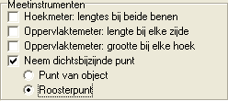Lengtes op roosterpapier

Nu gaan we op roosterpapier lengtes maken. Omdat we hierbij alleen roosterpunten willen gebruiken, stellen we dit in in het configuratiemenu zoals hiernaast staat aangegeven.:
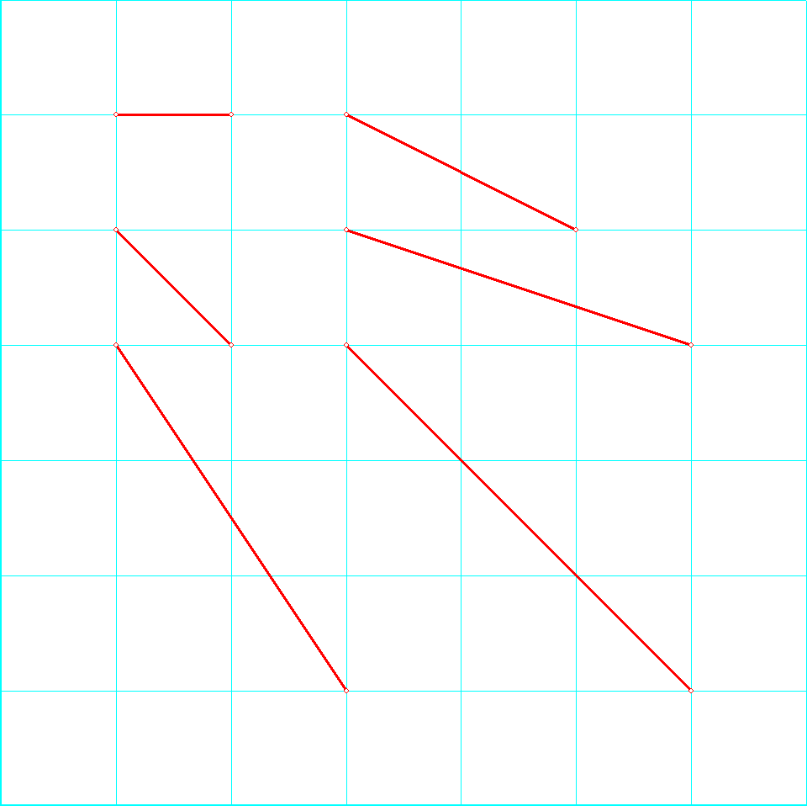
Oefening 3

Neem eerst de tekening hiernaast over op een ruitjesblaadje, met ruitjes van 1 bij 1 cm.
Meet de lengtes van de rode lijnstukjes en schrijf je antwoord erbij.

Nu gaan we je antwoorden met de computer controleren.

Maak een nieuwe tekening: kies toepassingen in het platte vlak, leeg ruitjesblad.
Kies de kleur rood en een grotere lijndikte in het tekengereedschap.
Activeer hierna de lengtemeter via berekenen, afstanden, lengtemeter.
Sleep de uiteinden van de lengtemeter telkens in een van de posities van de tekening hierboven.
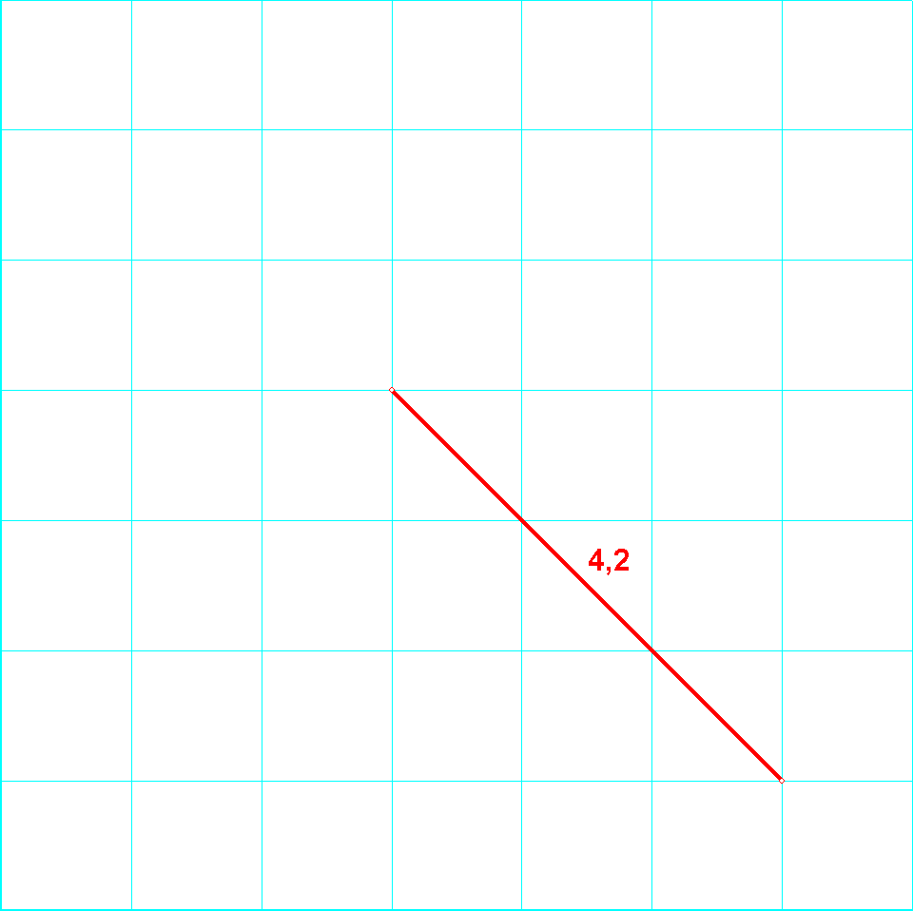
Hiernaast is een mogelijke situatie getekend.

Controleer hiermee je antwoorden op je ruitjesblaadje. Heb je ze allemaal precies goed?
(Achteraan deze lesbrief staan alle antwoorden, zodat je allemaal ze kunt controleren.)

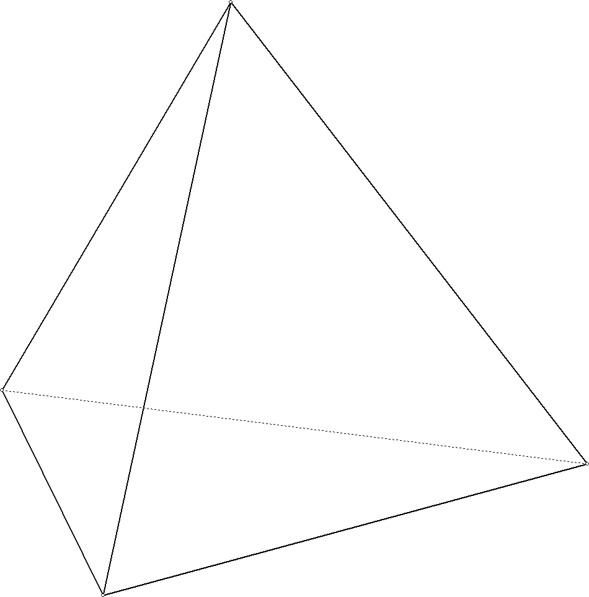

Lengtes in de ruimte

Oefening 4

Hiernaast staat een bijzonder ruimtelijk object. Het is gemaakt van vier driehoekjes en alle zijden zijn even lang. Een lijnstukje is gestippeld omdat je dit eigenlijk niet kunt zien als het object ondoorzichtig is.
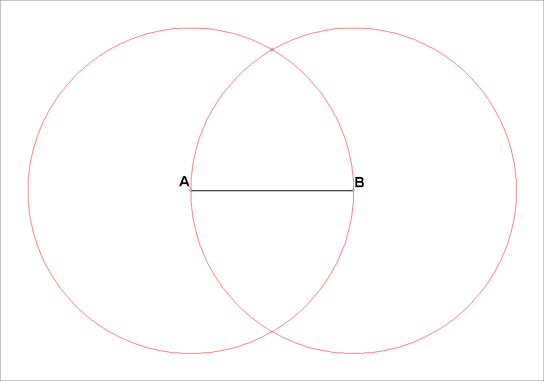
We gaan dit object maken door eerst een bouwplaat te tekenen, op (dun) karton. Leg het karton dwars, zodat de tekening hieronder erop past. Begin met het lijnstuk AB met lengte 8 cm.
Het bovenste snijpunt van de cirkels heeft dan ook afstand 8 cm van de uiteinden van lijnstuk AB. (Weet je waarom?)
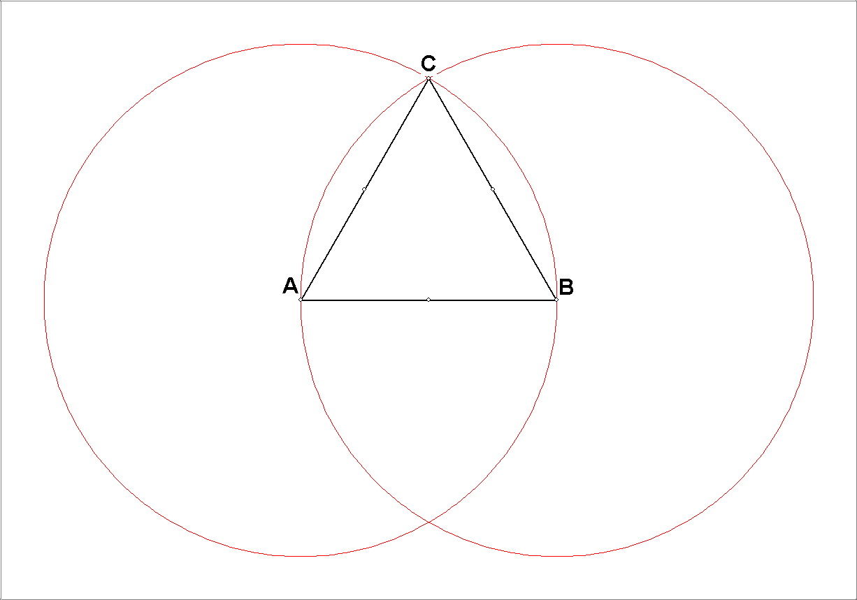
Teken nu driehoek ABC en plaats puntjes bij de middens van de zijden. Je krijgt de tekening rechts.

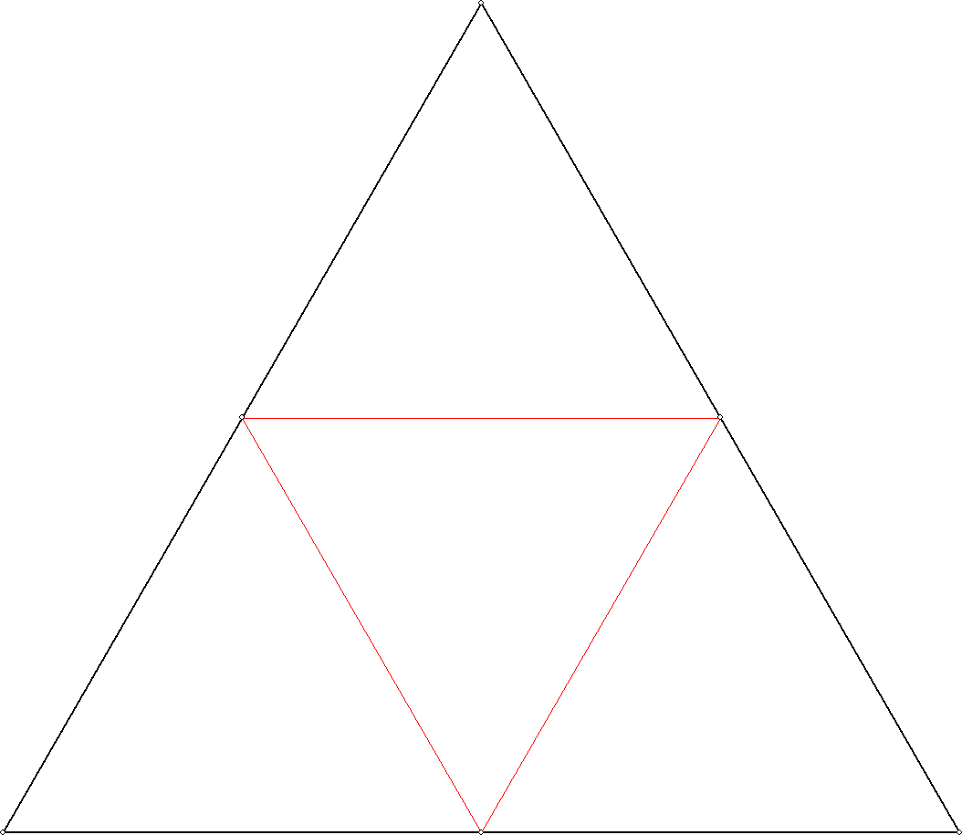
Wanneer je nu de middens verbind (met gekleurde, dunne lijntjes), en de driehoek uitknipt, heb je de bouwplaat voor de ruimtelijke piramide.
Vouw het karton nu langs de gekleurde lijntjes en plak met plakband aan elkaar en je hebt de piramide.
Controleer of je nauwkeurig hebt gewerkt: meet na of alle zijden 4 cm zijn!

Dan nu de eigenlijke opdracht: Hoe hoog is de piramide?
Dat kun je niet gewoon opmeten, omdat je hiervoor je liniaal in de piramide zou moeten plaatsen!
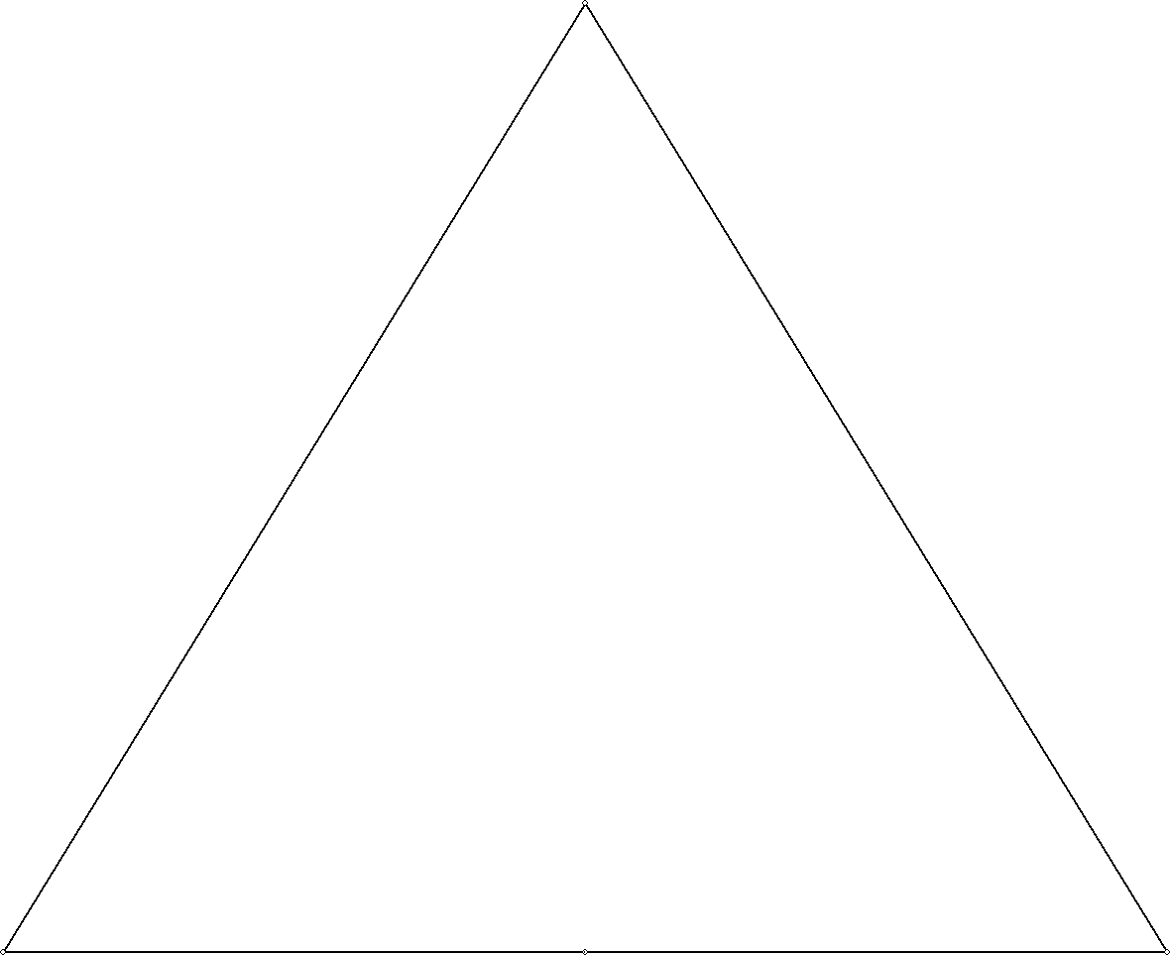
Maar hier is een oplossing voor. Plaats de piramide op de rand van een tafeltje en ga van opzij zo kijken, dat je alleen nog maar één zijvlak ziet:

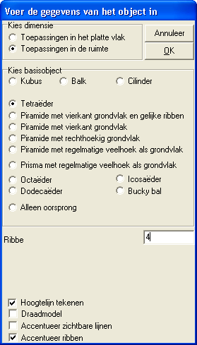
Dan zie je zoiets als hiernaast. Houd nu de liniaal verticaal voor de tafel, en schat hoe hoog de piramide is.

Valt het tegen? Wellicht wel! Maar gelukkig is er de computer, waarmee we de lengte gewoon kunnen meten. Maar we moeten wel even de tekening maken. Start het programma op, en kies nieuw, toepassingen in de ruimte, tetraëder, kies ribbe = 4 en vink onderaan de mogelijkheden “hoogtelijn tekenen” en “accentueer ribben” aan. Klik op OK, en de tekening verschijnt!
(Deze bijzondere piramide wordt in de wiskunde dus een tetraëder genoemd. Die naam hebben de Grieken er duizenden jaren geleden aan gegeven.)
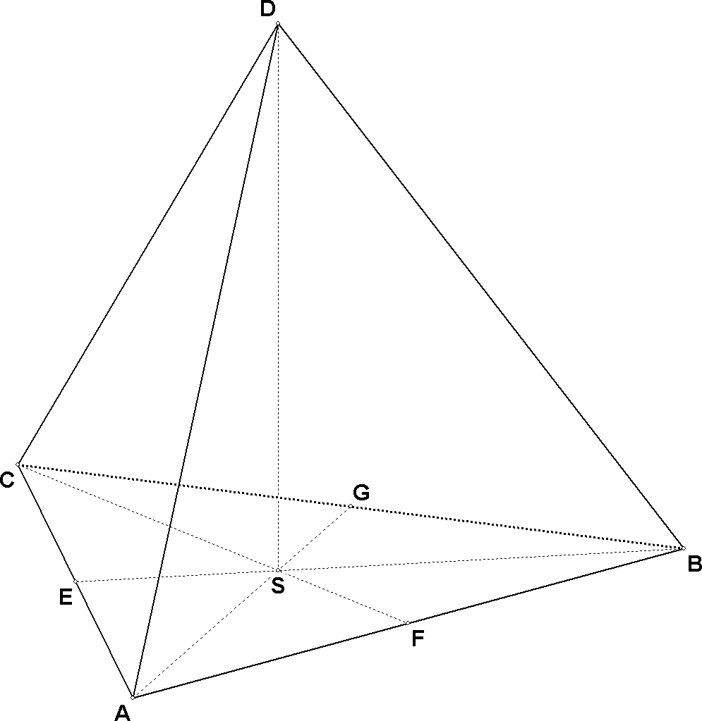

Zie je hoe het computerprogramma de hoogtelijn DS heeft getekend? Eerst is in het grondvlak ABC naar het midden S gezocht (door elk hoekpunt te verbinden met het midden van de overstaande zijde). Daarna is SD getekend.
We gaan nu de lengtemeter inschakelen.
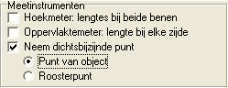Voorbereiding: in het configuratievenster moeten we instellen dat de lengtemeter nu niet naar roosterpunten moet kijken, maar de hoekpunten van het object moet gebruiken. Stel in zoals hiernaast en klik op OK.
Kies de kleur rood en een grotere lijndikte in het tekengereedschap en activeer hierna de lengtemeter via berekenen, afstanden, lengtemeter. Sleep de uiteinden naar D en S, en je ziet het antwoord: 3,3 cm.
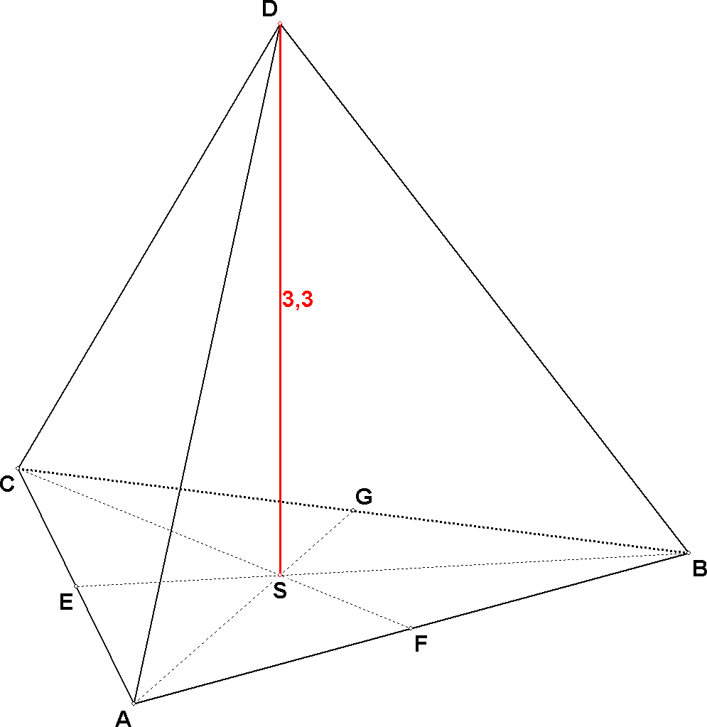

En nu we de tekening toch hebben, laten we even controleren of de ribben (de zijden dus) alle zes 4 cm zijn. Sleep je de lengtemeter even naar respectievelijk AB, BC, CA, AD, BD en CD. In orde?

Kijk nu eens goed naar deze tekening. AC lijkt korter dan bijvoorbeeld AD. Maar in werkelijkheid zijn ze even lang! Dit probleem krijg je nu eenmaal bij tekeningen van ruimtelijke modellen: Lijnstukken die de diepte ingaan, lijken korter dan ze in werkelijkheid zijn.

Hoe lang is trouwens AG?
Deze lengte kun je wel gewoon nameten in je kartonnen model. Komt de in het beeldscherm gemeten waarde overeen met jouw model?
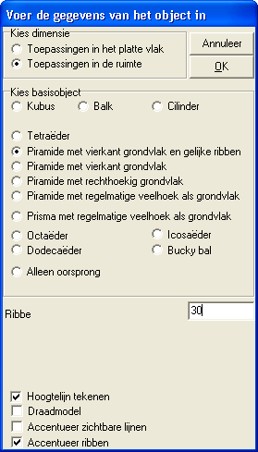
Alle antwoorden staan achterin deze lesbrief.

Oefening 5

We gaan van een “gewone” piramide, zoals deze in Egypte staat, de hoogte bepalen. We maken nu geen bouwplaat, maar doen het alleen op de computer.
Kies nieuw, toepassingen in de ruimte, piramide met vierkant grondvlak en gelijke ribben.en kies de instellingen zoals hiernaast.
Klik op OK en de piramide verschijnt.
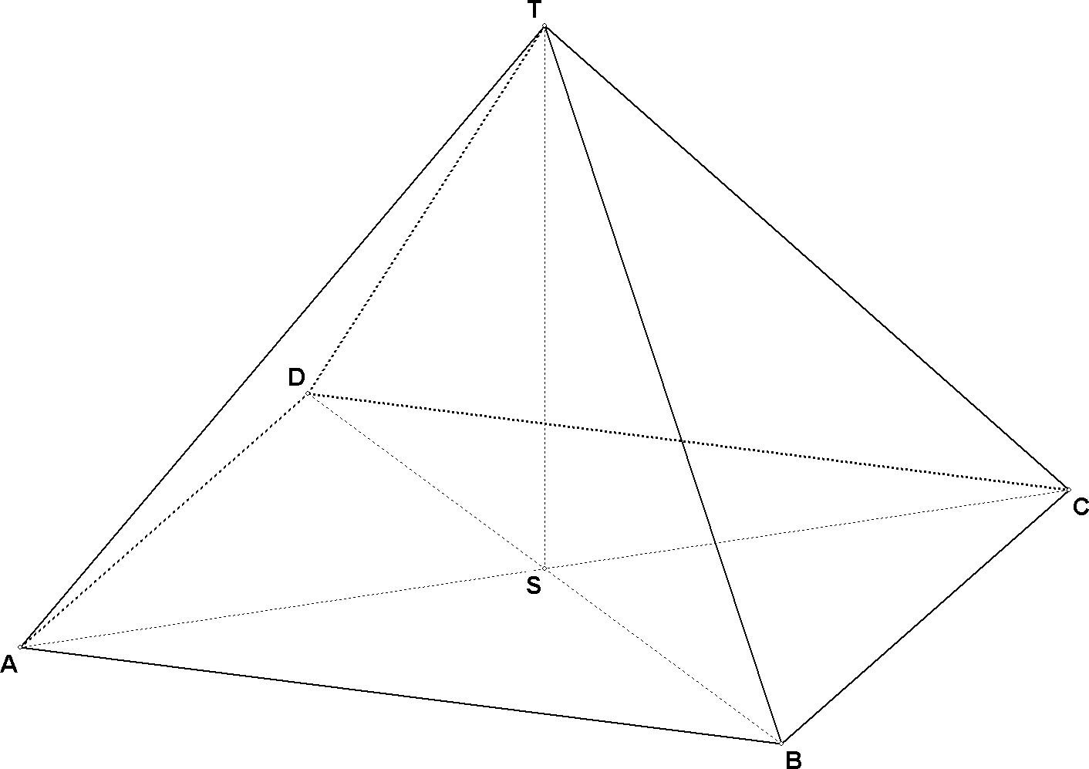
Kies de kleur rood en een grotere lijndikte in het tekengereedschap en activeer hierna de lengtemeter via berekenen, afstanden, lengtemeter .
Meet hiermee de verschillende lengtes op.

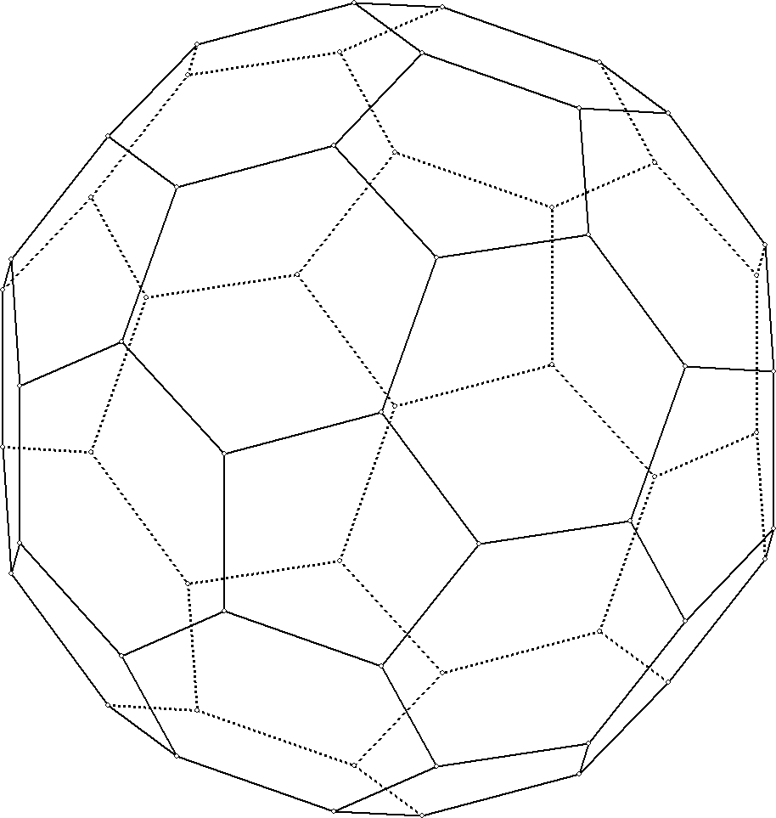

Oefening 6

Tenslotte een ingewikkeld object: de voetbal. Kies nieuw, toepassingen in de ruimte, bucky ball met ribben van 5 cm.
We vragen ons af, wat de afmetingen zijn van een doos, waar deze in past.
Stel de kleur rood in en kies bewerken, ruimtelijke bewerkingen, teken doos om object.
Verklein de tekening tot deze helemaal past, en gebruik de lengtemeter om de afmetingen van de doos te bepalen.

Antwoorden:
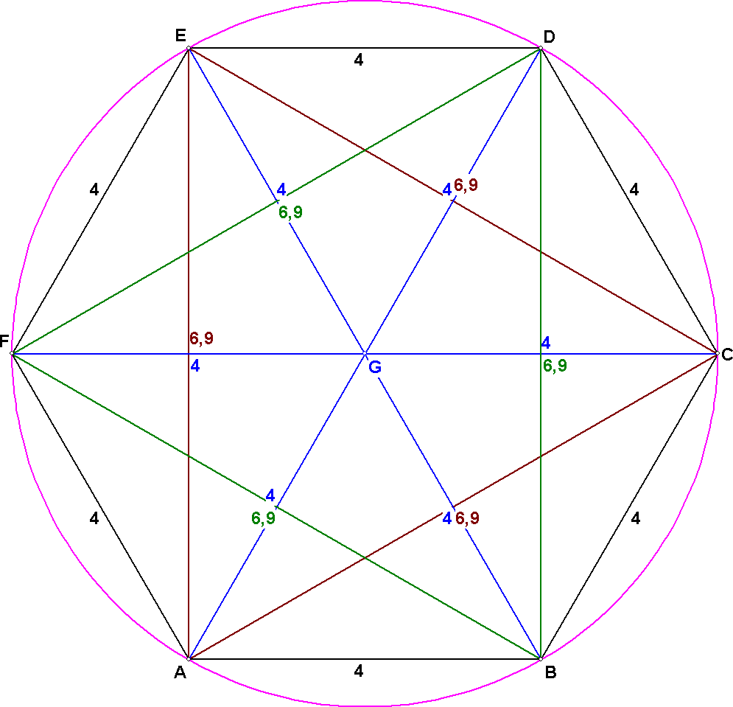
- Grappig: je komt maar twee waardes 3. Hier staan de juiste maten bij de lengtes
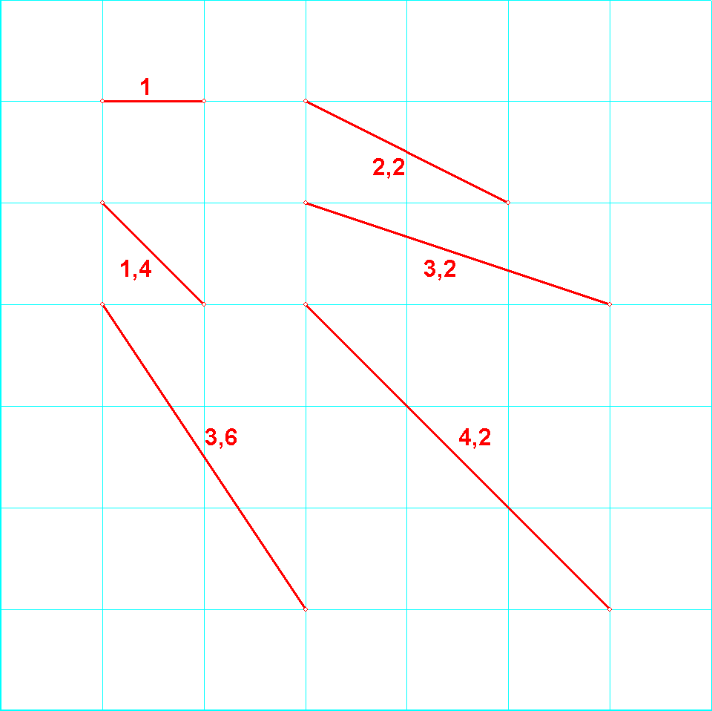
tegen: 4 en 6,9 cm!

4. Alle ribben zijn 4 cm, 5. Alle ribben zijn 30, de hoogte van de piramide
AG = CF = BE = 3,5 cm, is TS = 21,2 en AS = 21,2, dus AC =42,4.
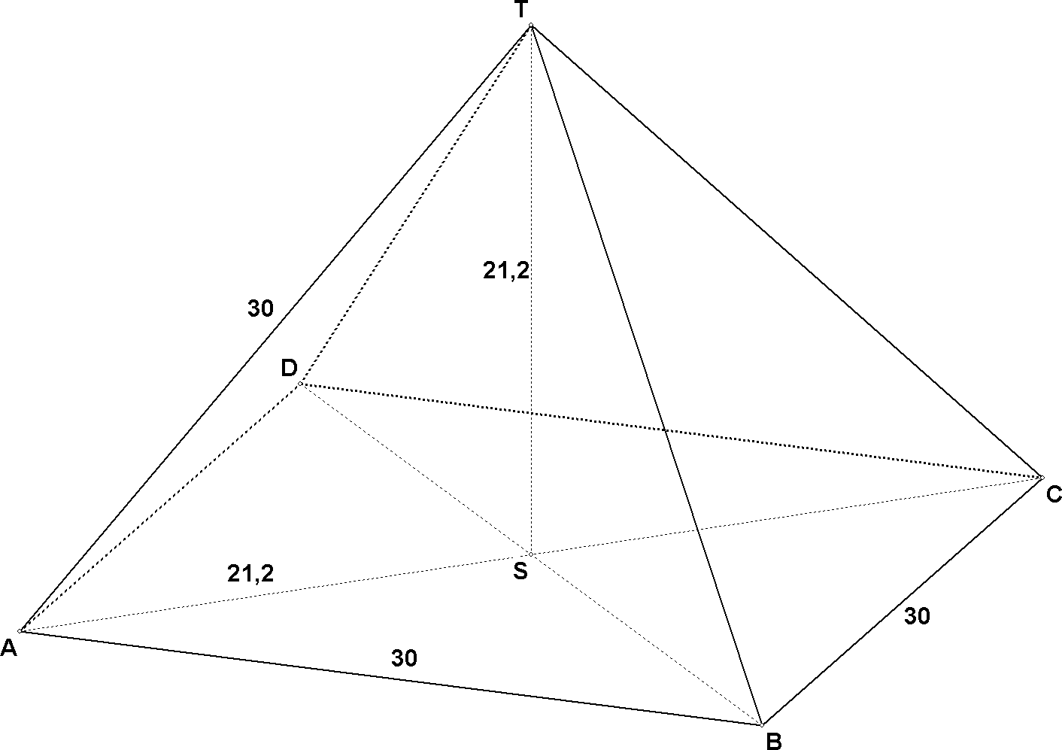
DS = 3,3 cm.
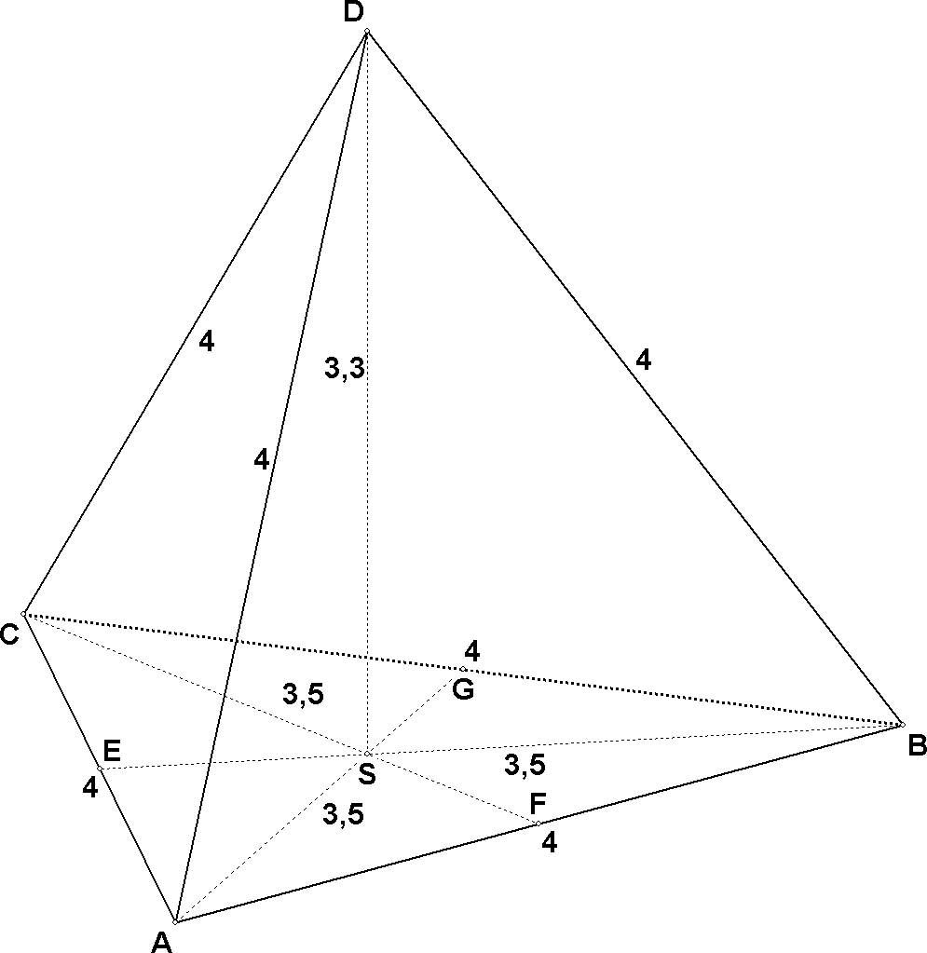

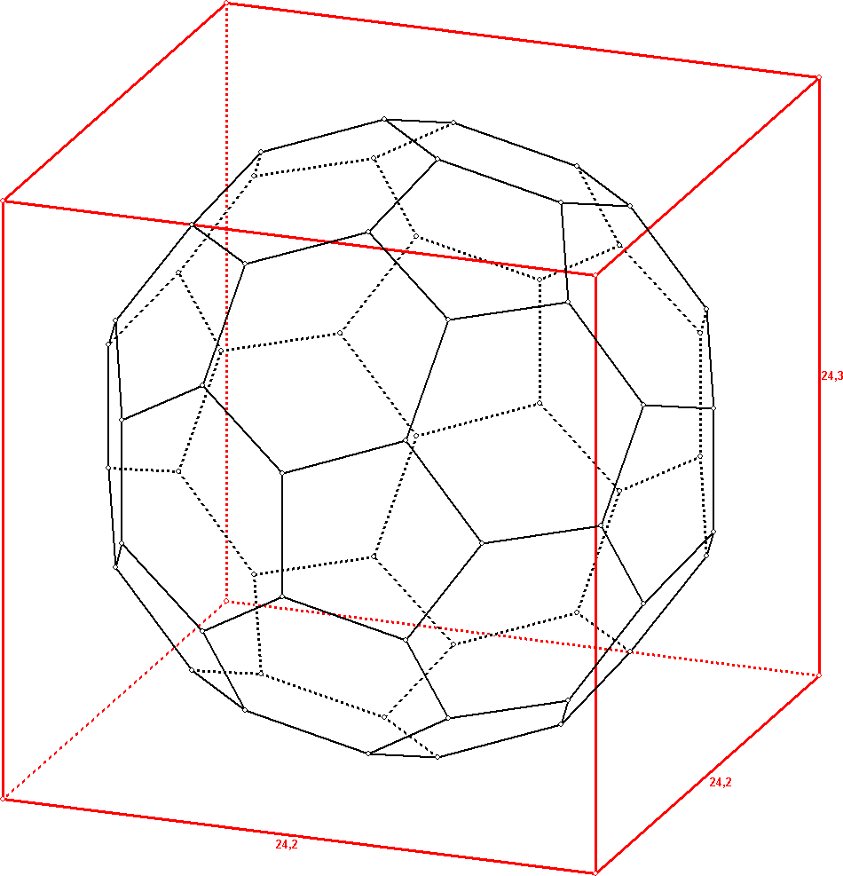

6. Het ligt eraan, hoe je de voetbal houdt. Hij is niet perfect rond. In de hier getekende stand is de doos 24,2 bij 24,2 bij 24,3 cm!

